NIEUW!
HEEFT UW MANEGE AL VEILIGHEIDSKUSSENS?

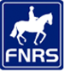
10% korting voor alle FNRS maneges

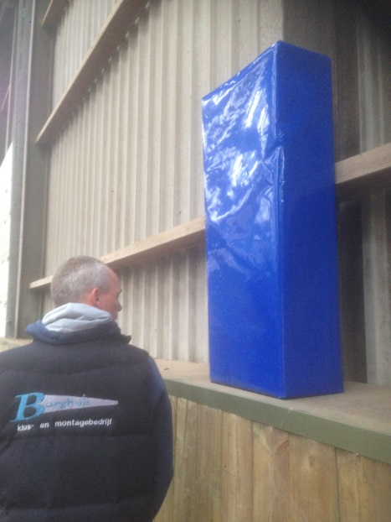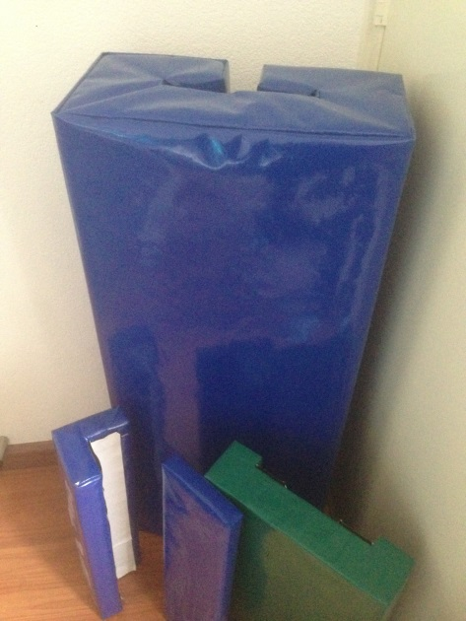
www.erwinborghuis.nl
06-46 71 2008
